

Java Avançado

Exercícios Propostos

JavaFX: Tópicos Avançados

www.softblue.com.br

# Exercício

Crie uma tela que permite editar alguns dados de uma pessoa. Estas informações devem ser armazenadas em um arquivo, de forma que possam ser recuperadas novamente depois que a aplicação for terminada.

A tela de edição deve ser montada de acordo com a figura abaixo:

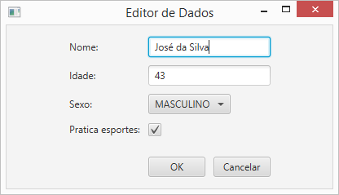

Depois que o usuário preencher os dados, ele deve clicar em *OK*. Ao fazer isto, as informações desta tela serão gravadas em um arquivo e a aplicação terminará. Se ele optar por clicar em *Cancelar*, a aplicação também terminará, mas não efetuará a gravação dos dados.

Quando a aplicação for aberta, é necessário verificar se já existem informações armazenadas no arquivo. Caso existam, elas devem ser exibidas para o usuário assim que a tela de edição é exibida.

**Dica**: utilizar um arquivo de propriedades (Properties) facilita o processo de gravação no arquivo e futura recuperação dos dados.

# Exercício

Crie uma aplicação JavaFX que mostre a listagem de métodos de uma classe fornecida pelo usuário. A aplicação deve ter o seguinte layout, criado no formato FXML:

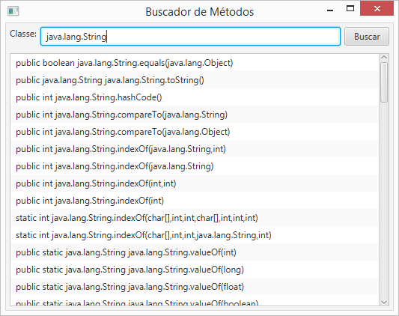

Na caixa de texto da parte superior, o usuário deve digitar o nome da classe (incluindo o pacote). Ao clicar no botão *Buscar*, a aplicação deve obter a lista de métodos definidos pela classe e mostrar no componente ListView posicionado abaixo.

Caso a classe digitada pelo usuário não seja encontrada, um alerta de erro deve ser exibido, como na imagem abaixo:

